批次匯入使用說明：
請依照下列步驟利用excel修改批次匯出的檔案：
1.匯入
以資料➔取得外部資料➔匯入文字檔案
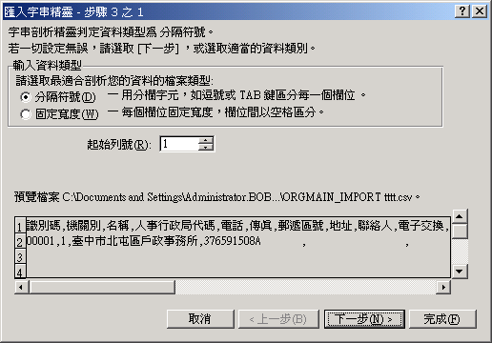
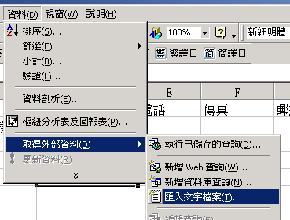

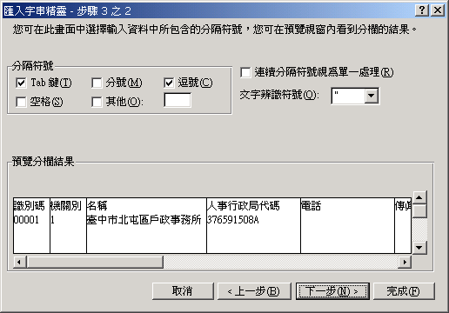
選擇分隔符號為逗號
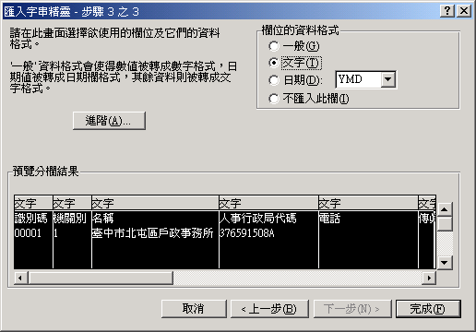
選取所有的欄位，並設定欄位的資料格式為 「文字」

2.資料格式的限制：
欄位 | 型別 | 長度 | 必要欄位 | 說明
群組代碼 | 文字 | 6 | 是 | 群組的識別碼
群組名稱 | 文字 | 40 | 是 | 群組的名稱
群組簡稱 | 文字 |  |  | 可多筆以;分隔
識別碼 | 文字 | 6 | 是 | 群組下各機關識別碼
名稱 | 文字 | 40 | 是 | 群組下各機關的正式名稱
3.修改完成，儲存的動作：

填寫完後要加上框線
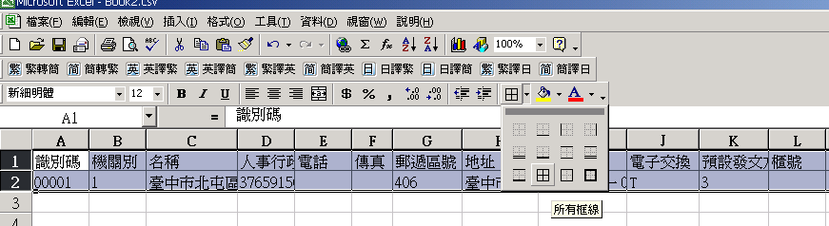存成CSV(逗號分隔)
